CURSO ALIVIO DEL SUFRIMIENTO, BIOÉTICA Y ASPECTOS PSICOSOCIALES EN LOS CUIDADOS DE SOPORTE PEDIÁTRICO- COOPERACIÓN
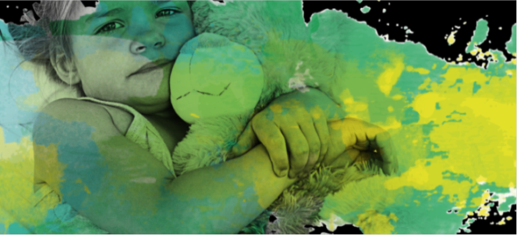
6º edición. 02/10/ 2023 al 15/12/2023 WWW.PALIATIVOSSINFRONTERAS.ORG
OBJETIVOS
El diagnóstico de una enfermedad grave en un niño trae consigo un marcado impacto no solo en el menor sino también en su grupo familiar y en todos los que le rodean incluido el personal asistencial. Las amenazas a la integridad del niño son múltiples: el dolor, y el malestar producido por los síntomas, los cambios en sus actividades cotidianas, las limitaciones para llevar una vida normal, en su contexto social, y las dificultades de comunicación. En este curso se revisará como evaluar y atenuar el sufrimiento en los niños, las herramientas para la evaluación del sufrimiento, y las formas para dar apoyo a la familia y cómo los profesionales pueden ayudar a orientar éticamente a las familias en estas diversas circunstancias.
E-Lección 30 HL
MÓDULO 1-2 EL ALIVIO DEL SUFRIMIENTO. ATENCIÓN A LA FAMILIA Y LAS NECESIDADES PSICOSOCIALES
UD 01 El sufrimiento en niños con enfermedades crónicas o que limitan sus vidas
UD 02 El sufrimiento y la sedación: ¿dónde atenderlo? , ¿en casa o en el hospital?
UD 03 El dolor del alma en cuidados paliativos; El cuidado espiritual de los niños y padres
UD 04 Manejo de los aspectos psicosociales en cuidados paliativos: los pacientes pediátricos, sus hermanos, sus padres y usted, el profesional de la salud.
UD 05 El cine como instrumento de comprensión de las necesidades psicosociales de niños y adolescentes .
El cine, un buen medio para aprender a cuidar al ser humano
UD 06 La parálisis cerebral en el cine
UD 07 El niño ante la muerte. Necesidades de la familia tras la misma
UD 08 Duelo de los padres tras la muerte de un hijo
UD 09 El duelo en los niños ante la pérdida de sus seres queridos
UD 10 El valor de los grupos de apoyo en la muerte de un hijo
Webinar sobre el sufrimiento de los niños
E-lección 30 HL
TRABAJO EN EQUIPO Y LA COOPERACIÓN ENTRE ONCOLOGÍA Y PALIATIVOS
MÓDULO 3-4 EL TRABAJO EN EQUIPO Y LOS PROFESIONALES
UD 01 El trabajo en equipo en la atención al niño-adolescente paliativo y su familia
UD 02 Burnout y medidas recomendadas a profesionales sanitarios para afrontar el cuidado de niños y jóvenes en cuidados paliativos
UD 03 Desgaste por empatía: riesgo y reto en los profesionales que atienden los cuidados paliativos pediátricos. Envejecer sin burnout
UD 04 Lecturas recomendadas en cuidados paliativos y CPP
UD 05 El acompañamiento emocional a una adolescente
UD. 06 Intervención psicológica familiar en cuidados paliativos oncológicos.
UD 07 El apoyo psicológico a una niña con enfermedad terminal

MÓDULO LA COOPERACIÓN EN ONCOLOGÍA Y PALIATIVOS
UD 08 La necesidad de solidaridad oncológica y paliativa con los niños y adolescentes de países pobres y de medianos recursos
UD 09 El voluntariado paliativo y la solidaridad en la infancia y adolescencia
UD 10 Experiencias de un psicólogo voluntario en Camerún.
UD 10 Webimar . Más allá de la colina y de la selva, Documental y coloquio

E-Lección 30 HL
MÓDULO 5 10. BIOÉTICA Y DERECHOS
UD 01 C. Paliativos en la Unidad de cuidados intensivos pediátricos. Dilemas éticos
UD 02 Entre la cura y el cuidado en Neonatología. Límites del cuidado intensivo, principios éticos y desafíos de los cuidados paliativos pediátricos
UD 03 La limitación del esfuerzo terapéutico . Webinar
UD 04 Historia de los derechos de los niños en la enfermedad y terminalidad.
UD 05 Derechos de los niños y adolescentes enfermos. Derechos de los Cuidadores
UD 06 Casos clínicos Revisiones.
UD 07 Video-lecciones- Toma de decisiones.
UD 08 Algunas notas sobre la práctica médica en los trópicos.
UD 09 Posibilidades de la cooperación internacional para mejorar la situación paliativa de los niños de países pobres y de escasos y limitados recursos
UD 10 Webinar sobre la toma de decisiones y las metas del cuidado.
EXAMENES Y ENCUESTAS
BIBLIOGRAFÍA COMPLEMENTARIA, VIDEOS Y WEBINARS. SOLICITADOS CREDITOS SEAFORMEC- COMUNIDAD EUROPEA
PRECIO 130 € (EUROS)

INFORMACION E INSCRIPCION: info@paliativossinfronteras.org AVALADO POR .

